МУНИЦИПАЛЬНОЕ БЮДЖЕТНОЕ ОБЩЕОБРАЗОВАТЕЛЬНОЕ УЧРЕЖДЕНИЕ СРЕДНЯЯ ОБЩЕОБРАЗОВАТЕЛЬНАЯ ШКОЛА ИМЕНИ НАРОДНОГО ПОЭТА БАШКОРТОСТАНА АНГАМА КАСИМОВИЧА АТНАБАЕВА С. СТАРЫЙ КУРДЫМ МУНИЦИПАЛЬНОГО РАЙОНА ТАТЫШЛИНСКИЙ РАЙОН РЕСПУБЛИКИ БАШКОРТОСТАН

Рассказ: Помню и горжусь.

Подготовила: Гатауллина Рафиса Фаатовна
учитель истории

Многие семьи могут гордиться своими предками – князьями, графами… Сколько семей – столько историй, сколько людей – столько судеб… Стремителен бег времени, но удивительна сила памяти! В моей родословной нет знатных вельмож, но я с гордостью могу рассказать о своих дедушке и бабушке, людях которые прожили длинную и счастливую жизнь и стали примером для дочери и двух внучек, в выборе профессии учителя. Это люди интересной судьбы, всю свою жизнь они посвятили педагогическому труду, который начался для них не в самоё лёгкое для нашей страны время.
Непростая судьба выпала на долю моего дедушки Давлетбаева Батыргарая Давлетгараевича, который родился в 1920 году в деревне Курдым Татышлинского района в семье крестьянина. В три года остался без матери, а в 1932 году умер отец. Воспитанием занималась мачеха, которая всегда недолюбливала пасынка, а когда он учился в 6 классе, выгнала его из дому. Добрые учителя помогли, оставили его жить в школе, кормили, а он старался учиться на отлично. Особенно он любил математику, стал победителем районной олимпиады. Он всегда вспоминает об этом времени и говорит, что любовь к учительскому труду в нем зародилась уже тогда.
Закончив в 1938 году семилетнюю школу на отлично, не задумываясь о выборе профессии, поступил в Свердловское педучилище. И здесь пришлось нелегко, ведь помощи было ждать неоткуда. Приходилось не только учиться, но и работать. Вечером разгружали вагоны, подметали дворы. После окончания первого курса приехал в деревню на каникулы, где познакомился с Сахиёй Имамутдиновной 1921 года рождения, которая тоже в это время приехала на каникулы. Она училась в Пермском педагогическом училище, по желанию своего отца, бывшего учителя. Дедушка вспоминает, что это была любовь с первого взгляда. Для него она была просто Сонечкой, так ласково он её называл. На втором году обучения был издан приказ о платном обучении, но дедушку как сироту и отличника учёбы было принято решение оставить в училище.
22 июня 1941 должен был состояться выпускной вечер, но праздника не получилось, началась война. В деревню его не отпустили, а сразу же направили в военкомат. После тщательного отбора только двоих, в том числе и моего деда, направили в авиашколу. В это время бабушка, окончив педагогическое училище, вернулась домой и была направлена в Юсуповскую семилетнюю школу, где проработала всю войну учителем и с нетерпением ждала писем от своего любимого, которые бережно сохранила до сегодняшних дней. Это были тяжёлые для неё годы, впервые она переступила порог школы, как учитель, а встречали её обделённые войной дети. Ни на один день во время войны школа не прекращала работы. Все эти годы она жила не только проблемами детей, школы, но и много сил отдавала служению общественному долгу. На протяжении многих лет работала корреспондентом в районной газете и в это же время она начинает писать стихи.
После войны, в октябре 1945 года, командование авиашколы, рассмотрев личные дела лётчиков, постановила демобилизовать тех, кто по профессии был учителем. Дедушка вернулся в родную деревню Курдым, откуда не задумываясь, отправился в деревню Юсупово, где и начал свою трудовую деятельность в школе, в которой проработал до 1984 года. Это было самое счастливое в их жизни время, два молодых учителя начинают новую страницу своей жизни с чистого листа. Дедушка вспоминает о своей первой зарплате, которая была 200 рублей, для сравнения мешок муки стоил 1000 рублей. Кроме этого учителям каждый месяц выдавали по 9 килограмм ржаной муки и немного керосина.
В 1952 году оба заканчивают Бирский педагогический институт. Как гласит народная пословица - «Знания, которые не пополняются, убывают с каждым днём». Она стала девизом всей их педагогической деятельности, смыслом жизни. Активно участвуют в жизни района, занимаются художественной самодеятельностью, пишут стихи, сборник которых будет напечатаны только в 2000 году. В 60-е годы Батыргарай Давлетгараевич назначается завучем школы. Обладая разносторонними знаниями, организаторскими способностями сплотил и направил работу педагогического коллектива на творческое развитие. Он был душой коллектива. Всегда находил нужные слова для педагогов, детей, обделённых домашним уютом, помогал им, как мог, а они были благодарны ему за душевную теплоту и участие в их судьбе.
Счастливые дети, на долю которых выпало учиться у таких честных, преданных своему делу учителей. Нет, наверное, в нашем селе такого человека, который бы не знал эту семью, а читая стихи, написанные ими, можно понять насколько это талантливые и мудрые люди. В годовщину 75-летия Победы Батыргараю Давлетбаеву исполняется 100 лет. Несмотря на свой преклонный возраст, он не порывал связи с родной школой и школой, в которой когда-то учителя спасли ему жизнь, не дали умереть с голоду. Он охотно делился своим богатым педагогическим опытом с молодыми учителями, со школьниками. Активный участник литературно - художественного кружка. В 2013 году стал лауреатом районной премии Ангама Атнабаева.
В волосах давно пробилась седина, но душой он остался такой же молодой. Говорят, что учитель продолжает себя в своих учениках. Если это так, то это целиком и полностью относится к моим дедушке и бабушке. Их дочь всю свою жизнь посвятила системе образования, я работаю учителем истории в той же школе, где учился мой дедушка, являюсь председателем первичной профсоюзной организации, моя сестра учитель русского языка и литературы.

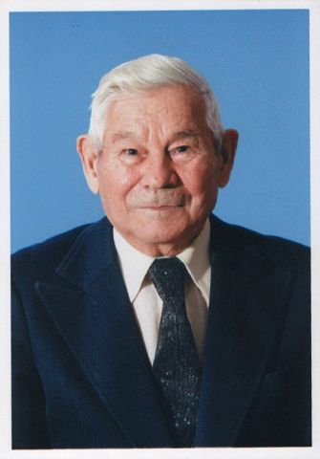

Давлетбаев Батыргарай Давлетгараевич
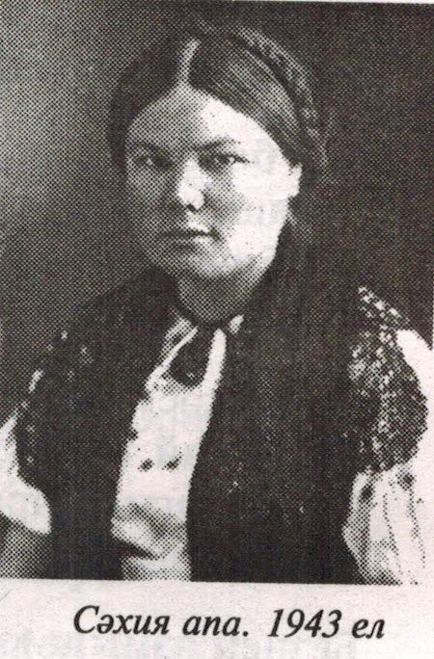

1943 год Имаева Сахия Имамутдиновна

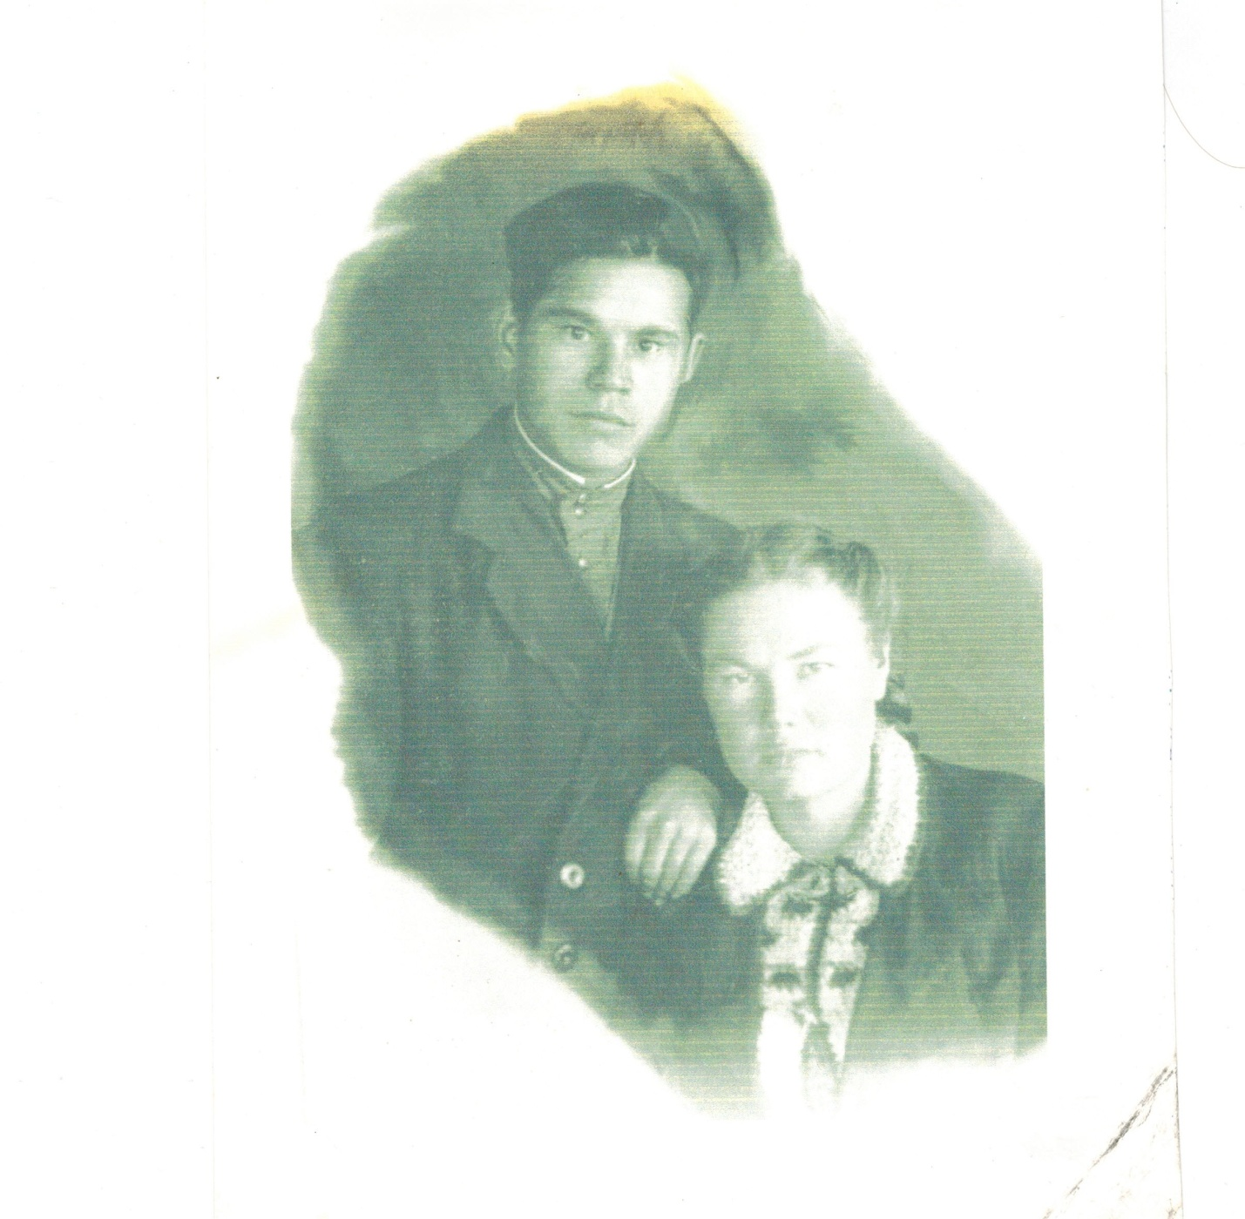
16 марта 1946 год

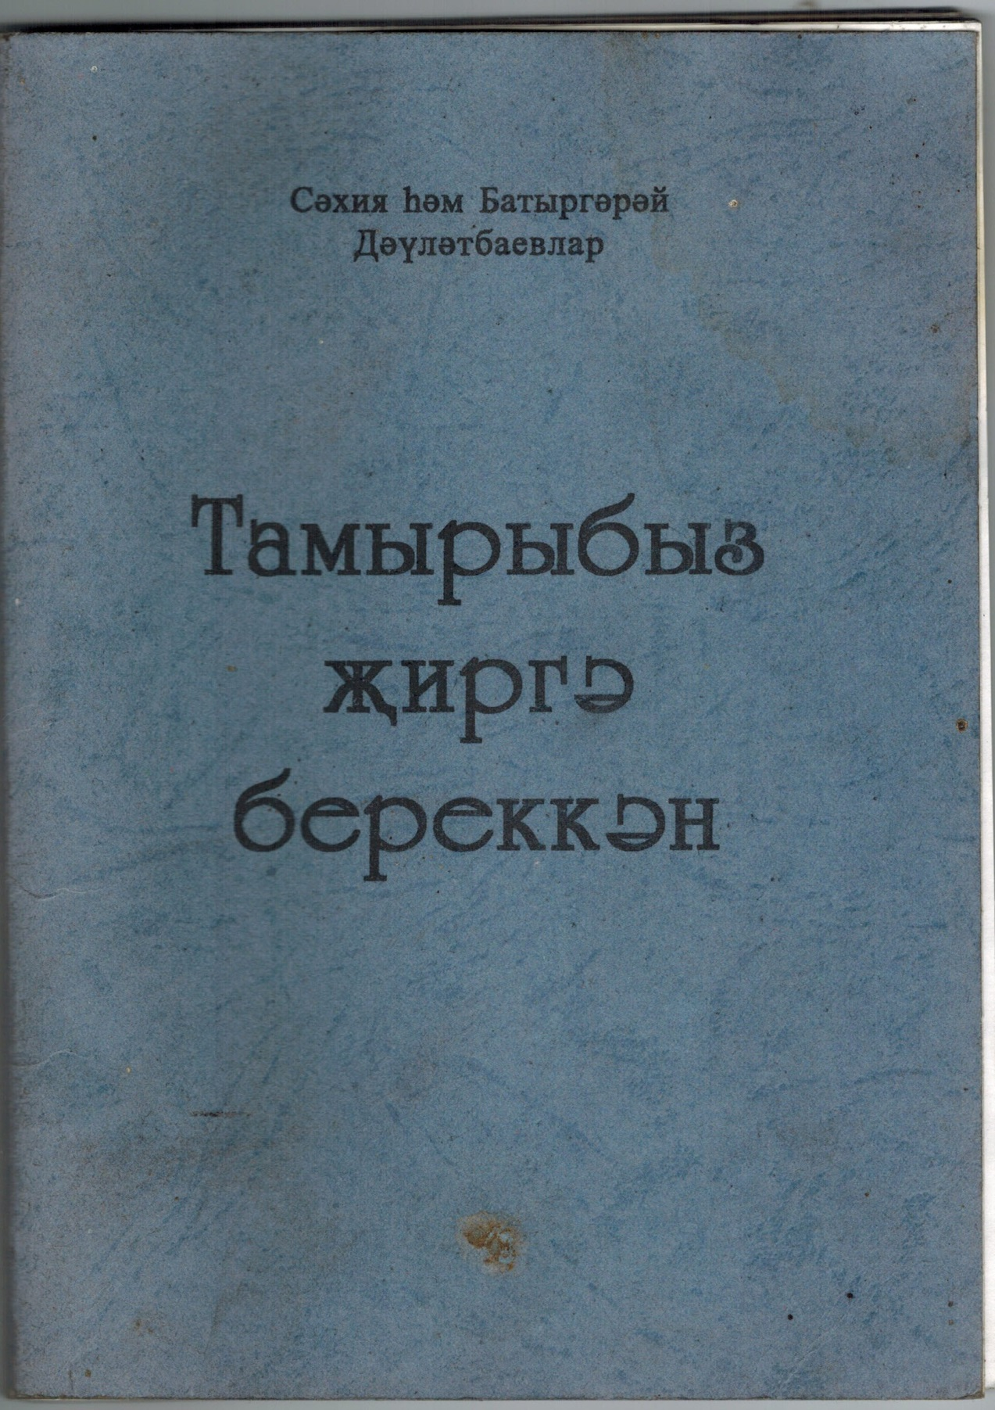
Сборник стихов Батыргарая и Сахии Давлетбаевых

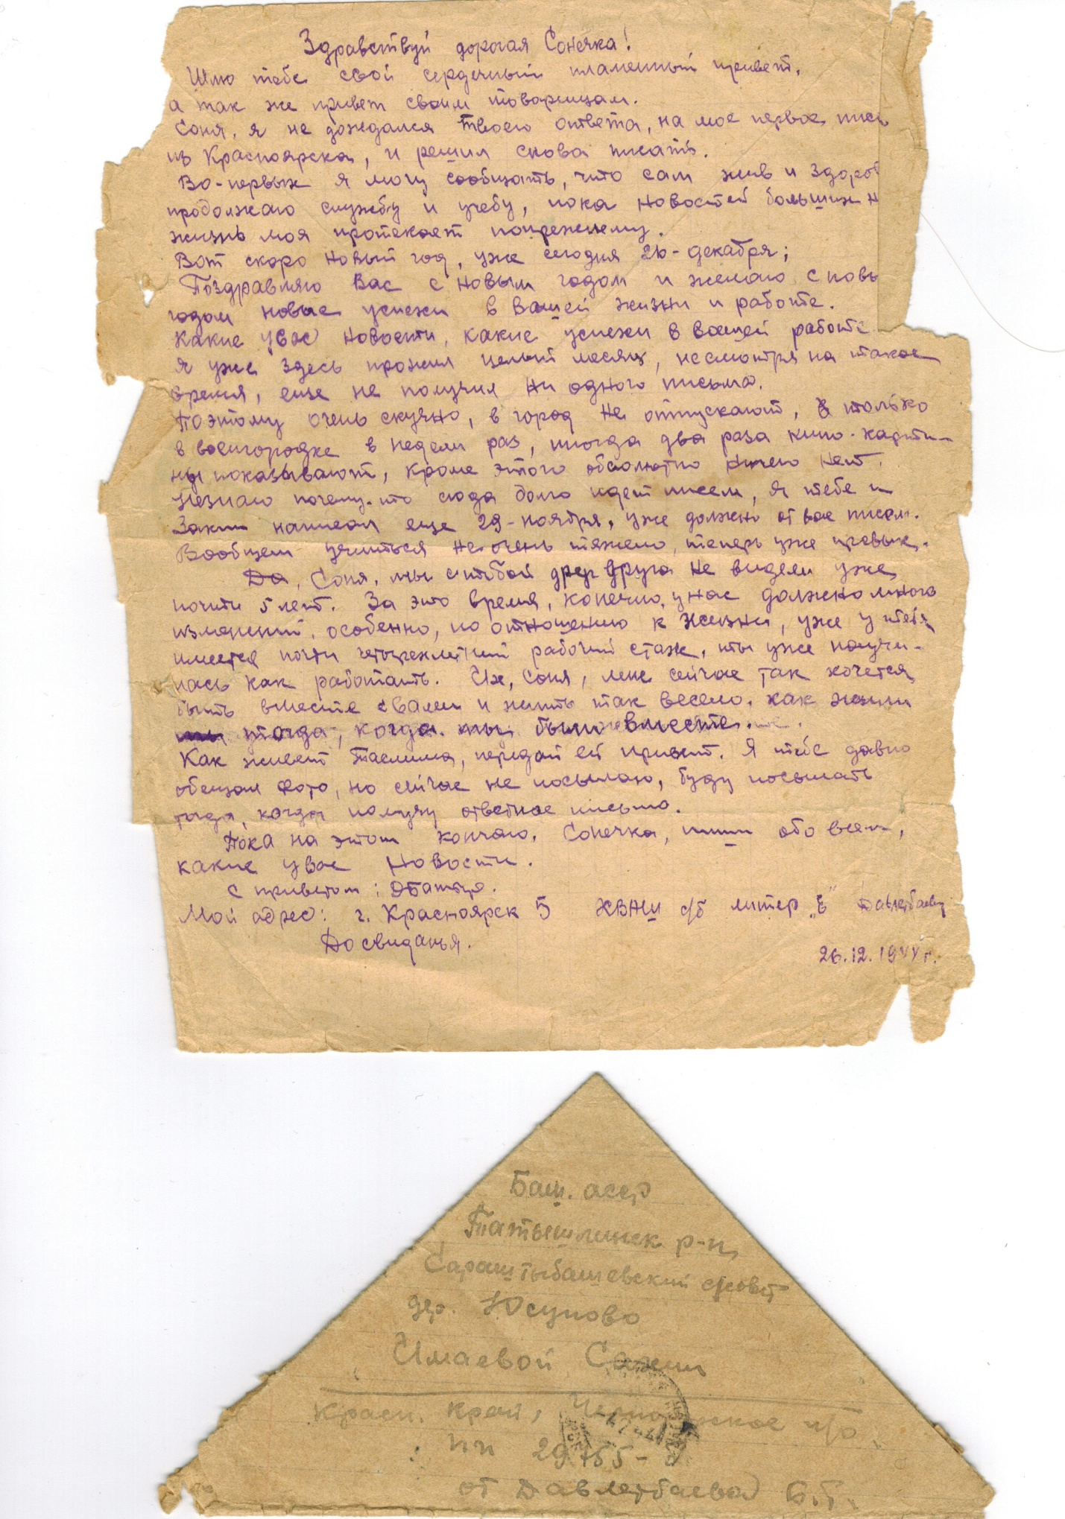
Письмо дедушки
1944 год

